2023-2024学年吉林省白山十六中、吉林五中九年级（上）期末数学试卷
一、选择题：本题共6小题，每小题2分，共12分。在每小题给出的选项中，只有一项是符合题目要求的。
1.下列图案中，既是轴对称图形又是中心对称图形的是( )
A.  B.  C.  D. 
2.下列事件是随机事件的是( )
A. 长为3cm，5cm，9cm的三条线段能围成一个三角形
B. 射击运动员射击一次，命中靶心
C. 平面内两直线相交，对顶角相等
D. 直角三角形的两个锐角互余
3.下列各项中，y是x的反比例函数的是( )
A. $$y=−\frac{x}{8}$$ B. $$y=\frac{2}{x−1}$$ C. $$y=\frac{7}{x}$$ D. $$y=−5x$$
4.某农家前年水蜜桃亩产量为800千克，今年的亩产量为1250千克，设从前年到今年的年平均增长率为x，则可列方程( )
A. $$800(1+2x)=1250$$ B. $$800(1+x^{2})=1250$$
C. $$800(1+x)=1250$$ D. $$800(1+x)^{2}=1250$$
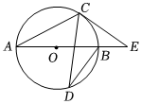
5.如图，线段AB是$$⊙O$$的直径，CD是$$⊙O$$的弦，过点C作$$⊙O$$的切线交AB的延长线于点E，$$∠E={40}^{∘}$$，则$$∠CDB=$$( )
A. $${20}^{∘}$$
B. $${25}^{∘}$$
C. $${40}^{∘}$$
D. $${50}^{∘}$$
6.如图①，某建筑物的屋顶设计成横截面为抛物线形$$($$曲线$$ACB)$$的薄壳屋顶.已知它的拱宽AB为4米，拱高CO为$$0.8$$米.为了画出符合要求的模板，通常要先建立适当的平面直角坐标系求解析式.图②是以AB所在的直线为x轴，OC所在的直线为y轴建立的平面直角坐标系，则图②中的抛物线的解析式为( )
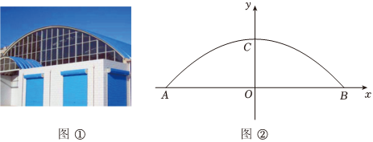
A. $$y=−0.2x^{2}+0.8$$ B. $$y=−0.2x^{2}−0.8$$ C. $$y=0.2x^{2}+0.8$$ D. $$y=−0.2x+0.4$$
二、填空题：本题共8小题，每小题3分，共24分。
7.一元二次方程$$x^{2}+5x+1=0$$的根的判别式的值是______ .
8.若反比例函数$$y=\frac{k−9}{x}$$的图象分布在第一、三象限，则k的取值范围是______ .
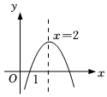
9.如图，在平面直角坐标系xOy中，抛物线$$y=ax^{2}+bx+c$$的对称轴为直线$$x=2$$，与x轴的一个交点为$$(1,0)$$，则关于x的方程$$ax^{2}+bx+c=0$$的解为__________.

10.在一个不透明的布袋中装有18个红球和若干个白球，除颜色外其他都相同，小华通过多次摸球试验后发现，摸到红球的频率稳定在$$0.5$$左右，则布袋中白球可能有______ 个.
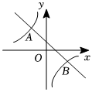
11.如图，在平面直角坐标系中，直线$$y_{1}=k_{1}x+1$$与双曲线$$y_{2}=\frac{k_{2}}{x}$$交于$$A(−2,3)$$、$$B(m,−2)$$两点，则关于x的不等式$$k_{1}x+1>\frac{k_{2}}{x}$$的解集为______ .

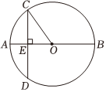
12.如图，AB是$$⊙O$$的直径，CD是$$⊙O$$的弦，$$AB⊥CD$$，垂足为点E，$$CD=8cm$$，$$AB=10cm$$，则$$AE=$$______ .

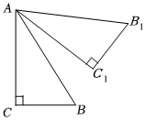
13.如图，将$$Rt△ABC$$绕点A逆时针旋转得到$$Rt△AB_{1}C_{1}$$，$$∠C={90}^{∘}$$，若$$∠BAC_{1}={18}^{∘}$$，$$∠B={60}^{∘}$$，则旋转角$$∠CAC_{1}=$$______ 度.

14.如图①是明清时期女子主要裙式之一的马面裙，图②马面裙可以近似地看作扇环，其中$$\overset{⏜}{AD}$$的长度为$$\frac{1}{3}π$$米，$$\overset{⏜}{BC}$$的长度为$$\frac{3}{5}π$$米，圆心角$$∠AOD={60}^{∘}$$，则裙长AB为______ 米.
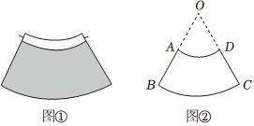

三、计算题：本大题共1小题，共7分。
15.如图，AB是$$⊙O$$的直径，C为$$⊙O$$上一点，连接AC，作$$OF⊥AB$$交AC于点F，点E在AB的延长线上，EM经过点C，且$$∠ACE+∠AFO={180}^{∘}.$$
$$(1)$$求证：EM是$$⊙O$$的切线；
$$(2)$$若$$∠A=∠E$$，$$⊙O$$的半径为1，求阴影部分的面积．
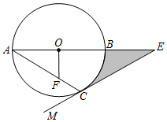
四、解答题：本题共11小题，共77分。解答应写出文字说明，证明过程或演算步骤。
16.$$($$本小题5分$$)$$
解方程：$$x^{2}−2x−4=0.$$
17.$$($$本小题5分$$)$$
已知抛物线L：$$y=(a−5)x^{2}+x+3(a$$是常数，且$$a≠5).$$
$$(1)$$若抛物线L在其对称轴左侧的部分是上升的，求a的取值范围；
$$(2)$$若抛物线L有最低点，且与抛物线$$y=−3x^{2}$$的形状相同，求a的值.
18.$$($$本小题5分$$)$$
如图，点P是反比例函数$$y=\frac{k}{x}(x<0)$$的图象上的一点，过点P作$$PA⊥x$$轴于点A，连接OP，$$△AOP$$的面积为$$6.$$
$$(1)$$求反比例函数的解析式；
$$(2)$$若$$OA=4$$，点B是反比例函数$$y=\frac{k}{x}(x<0)$$上的点，当$$S_{△OAB}=12$$时，直接写出点B的坐标.
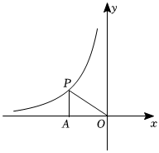
19.$$($$本小题5分$$)$$
有3张卡片，正面分别印有“祖”$$($$用字母A代替$$)$$、“国”$$($$用字母B代替$$)$$、“强”$$($$用字母C代替$$)$$的字样，卡片的形状、大小、质地等都相同，放在一个不透明的盒子中，将卡片洗匀.先从盒子中随机取出一张卡片，记录后不放回，再从剩余的卡片中随机取出一张卡片，请用画树状图或列表的方法，求取出的两张卡片恰好组成“祖国”的概率.
20.$$($$本小题7分$$)$$
若一个角的补角比它的余角的2倍还多$${70}^{∘}$$，则这个角的度数为多少度？
21.$$($$本小题7分$$)$$
先化简，再求值：$$2(x^{2}+4x)−(2x^{2}+5x−4)$$，其中$$x=−8.$$
22.$$($$本小题7分$$)$$
如图，抛物线$$y=a(x−4)^{2}+8$$与x轴交于点A、B，C是抛物线的顶点，▱ABCD的顶点D在y轴上.
$$(1)$$求a的值；
$$(2)$$若抛物线沿其对称轴向上平移后恰好经过点D，求平移后抛物线的解析式.
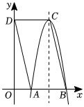
23.$$($$本小题8分$$)$$
如图，平行四边形OABC的顶点A在x轴正半轴上，$$OA=3$$，反比例函数$$y=\frac{4}{x}$$在第一象限的图象经过点C，交AB于点D，点B坐标为$$(5,n).$$
$$(1)$$求n的值和点C的坐标；
$$(2)$$若D是AB的中点，求OD的长.
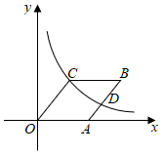
24.$$($$本小题8分$$)$$
【知识探究】如图①，点E是正方形ABCD的对角线AC上的一点，以点E为直角顶点的$$Rt△EFG$$的两边EF、EG分别与AD、AB相交于点M、$$N.$$当$$EF⊥AD$$时，请直接写出EM与EN的数量关系______ $$($$不需证明$$)$$；
【拓展探究】当$$Rt△EFG$$绕点E顺时针旋转到点M与点D重合时，如图②，请探究EM与EN的数量关系，并说明理由；
【迁移运用】在图②的基础上，过点E作$$EH⊥AB$$于点H，如图③，求证：H是线段BN的中点.
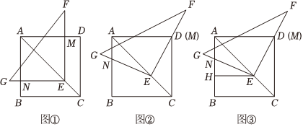
25.$$($$本小题10分$$)$$
如图，在$$△ABC$$中，$$∠ACB={90}^{∘}$$，$$∠B={30}^{∘}$$，$$AC=4$$，CD是$$△ABC$$的中线，动点P从点C出发，沿CA以每秒1个单位长度的速度向终点A运动，同时，动点Q从点A出发，沿AB以每秒2个单位长度的速度向终点B运动，过点Q作$$QE⊥BC$$于点E，连接PE，设四边形APEQ与$$△ADC$$重叠部分图形的面积为$$S(S>0)$$，点P的运动时间为t秒$$(0<t<4).$$
$$(1)DQ$$的长为______ $$($$用含t的代数式表示$$)$$；
$$(2)$$四边形APEQ的形状是______ $$($$不需证明$$)$$；
$$(3)$$求S与t之间的函数关系式；
$$(4)$$当S的值为3 3时，直接写出t的值.
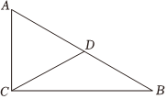
26.$$($$本小题10分$$)$$
抛物线$$y=ax^{2}+bx−4(a≠0)$$与x轴交于点$$A(−2,0)$$和$$B(4,0)$$，与y轴交于点C，连接$$BC.$$点P是线段BC下方抛物线上的一个动点$$($$不与点B，C重合$$)$$，过点P作y轴的平行线交BC于M，交x轴于N，设点P
的横坐标为$$t.$$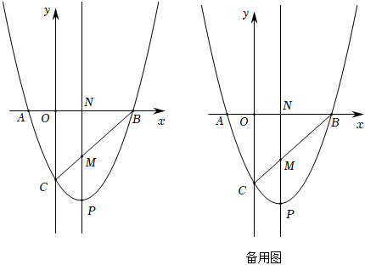
$$(1)$$求该抛物线的解析式；
$$(2)$$用关于t的代数式表示线段PM，求PM的最大值及此时点M的坐标；
$$(3)$$过点C作$$CH⊥PN$$于点H，$$S_{△BMN}=9S_{△CHM}$$，
①求点P的坐标；
②连接CP，在y轴上是否存在点Q，使得$$△CPQ$$为直角三角形，若存在，求出点Q的坐标；若不存在，请说明理由．
答案和解析

1.【答案】A
【解析】解：$$A.$$该图形既是轴对称图形又是中心对称图形，故此选项符合题意；
B.该图形既不是轴对称图形，也不是中心对称图形，故此选项不合题意；
C.该图形是轴对称图形，不是中心对称图形，故此选项不合题意；
D.该图形是中心对称图形，不是轴对称图形，故此选项不合题意．
故选：$$A.$$
中心对称图形的定义：把一个图形绕某一点旋转$${180}^{∘}$$，如果旋转后的图形能与原来的图形重合，那么这个图形就叫做中心对称图形；轴对称图形的定义：如果一个图形沿着一条直线对折后两部分完全重合，这样的图形叫做轴对称图形．根据定义即可判断．
本题考查了中心对称图形与轴对称图形的概念，正确掌握相关概念是解题关键．
2.【答案】B
【解析】解：$$A.$$长为3cm，5cm，9cm的三条线段能围成一个三角形，它是不可能事件，所以A选项不符合题意；
B.射击运动员射击一次，命中靶心，它是随机事件，所以B选项符合题意；
C.平面内两直线相交，对顶角相等，它是必然事件，所以C选项符合题意；
D.直角三角形的两个锐角互余，它是必然事件，所以D选项符合题意．
故选：$$B.$$
根据确定事件和随机事件的定义分别对各选项进行判断．
本题考查了随机事件：在一定条件下，可能发生也可能不发生的事件，称为随机事件．也考查了对顶角、邻补角和直角三角形的性质．
3.【答案】C
【解析】解：A、$$y=−\frac{x}{8}$$是正比例函数，故此选项不符合题意；
B、$$y=\frac{2}{x−1}$$不是反比例函数，故此选项不符合题意；
C、$$y=\frac{7}{x}$$，是反比例函数，故此选项符合题意；
D、$$y=−5x$$是正比例函数，故此选项不符合题意；
故选：$$C.$$
根据反比例函数的定义解答即可．
本题考查的是反比例函数的定义，解题的关键是掌握反比例函数的定义．
4.【答案】D
【解析】解：去年水蜜桃的亩产量为$$800×(1+x)$$，今年水蜜桃的亩产量在去年水蜜桃的亩产量的基础上增加x，
为$$800×(1+x)×(1+x)$$，
则列出的方程是$$800(1+x)^{2}=1250$$，
故选：$$D.$$
可先表示出去年水蜜桃的亩产量，那么去年水蜜桃的亩产量$$×(1+$$增长率$$)=1250$$，把相应数值代入即可求解．
本题考查由实际问题抽象出一元二次方程的知识，若设变化前的量为a，变化后的量为b，平均变化率为x，则经过两次变化后的数量关系为$$a(1±x)^{2}=b.$$
5.【答案】B
【解析】解：连接OC，
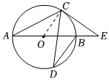
$$∵CE$$是$$⊙O$$的切线，
$$∴∠OCE={90}^{∘}$$，
$$∵∠E={40}^{∘}$$，
$$∴∠COE={90}^{∘}−{40}^{∘}={50}^{∘}$$，
$$∴∠CDB=\frac{1}{2}∠COE={25}^{∘}.$$
故选：$$B.$$
连接OC，根据切线的性质可知$$∠OCE={90}^{∘}$$，再由直角三角形的性质得出$$∠COE$$的度数，由圆周角定理即可得出结论．
本题考查的是切线的性质，熟知圆的切线垂直于经过切点的半径是解答此题的关键．
6.【答案】A
【解析】解：设图②中的抛物线的解析式为$$y=ax^{2}+bx+c(a≠0)$$，
将$$A(−2,0)$$，$$B(2,0)$$，$$C(0,0.8)$$代入$$y=ax^{2}+bx+c$$得：$$\left\{\begin{matrix}4a−2b+c=0 \\ 4a+2b+c=0 \\ c=0.8\end{matrix}\right.$$，
解得：$$\left\{\begin{matrix}a=−0.2 \\ b=0 \\ c=0.8\end{matrix}\right.$$，
$$∴$$图②中的抛物线的解析式为$$y=−0.2x^{2}+0.8.$$
故选：$$A.$$
设图②中的抛物线的解析式为$$y=ax^{2}+bx+c(a≠0)$$，根据点A，B，C的坐标，利用待定系数法，即可求出图②中的抛物线的解析式．
本题考查了待定系数法求二次函数解析式，根据图中点的坐标，利用待定系数法求出抛物线的解析式是解题的关键．
7.【答案】21
【解析】解：$$∵a=1$$，$$b=5$$，$$c=1$$，
$$∴Δ=b^{2}−4ac=25−4=21.$$
所以一元二次方程$$x^{2}+3x+1=0$$根的判别式的值为$$21.$$
故答案为：$$21.$$
根据一元二次方程根的判别式$$Δ=b^{2}−4ac$$即可求出值．
本题考查了一元二次方程根的判别式，解决本题的关键是掌握根的判别式．
8.【答案】$$k>9$$
【解析】解：$$∵$$反比例函数$$y=\frac{k−9}{x}$$的图象分布在第一、三象限，
$$∴k−9>0$$，
解得$$k>9.$$
故答案为：$$k>9.$$
让反比例函数的比例系数大于0列式求值即可．
考查反比例函数的性质；用到的知识点为：反比例函数的图象在一、三象限，比例系数大于$$0.$$
9.【答案】$$x=1$$或$$x=3$$
【解析】【分析】
本题主要考查了抛物线与x轴的交点，二次函数的性质，解题的关键是求得抛物线与x轴的两个交点坐标．
以上内容仅为本文档的试下载部分，为可阅读页数的一半内容。如要下载或阅读全文，请访问：https://d.book118.com/556231235022010032

